竞赛获奖项目上报操作手册-学生

## 登录【智慧巢院】

在校园网主页右上角选择“智慧巢院”或在浏览器（**推荐使用谷歌、Edge、火狐浏览器**）中输入域名：<https://authserver.chu.edu.cn/authserver/login>

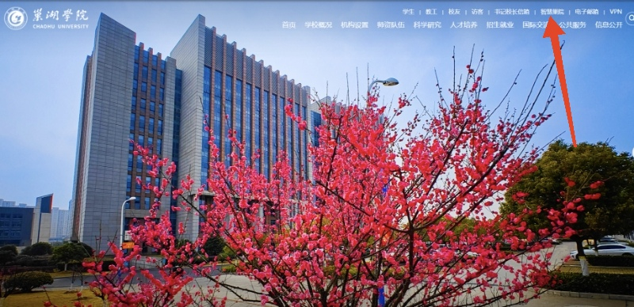

进入到统一身份认证平台的登录页。输入账号密码后，点击登录。 进入如下功能页面：

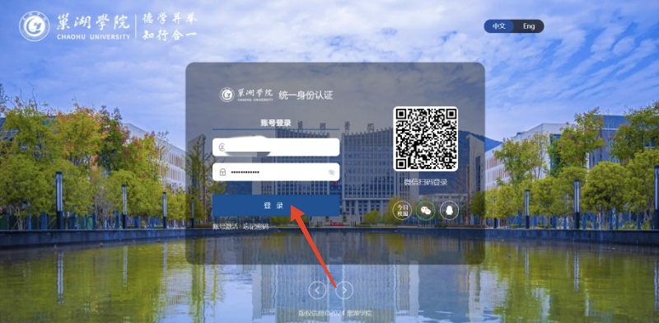

## 进入【教务系统】

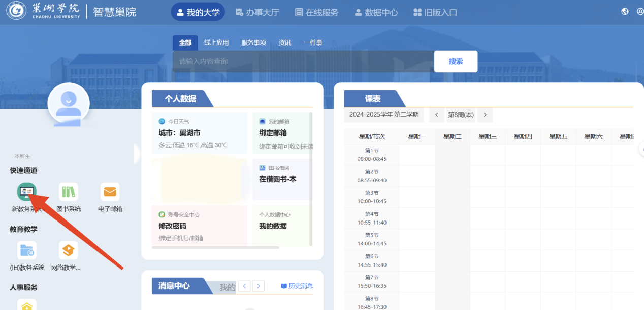

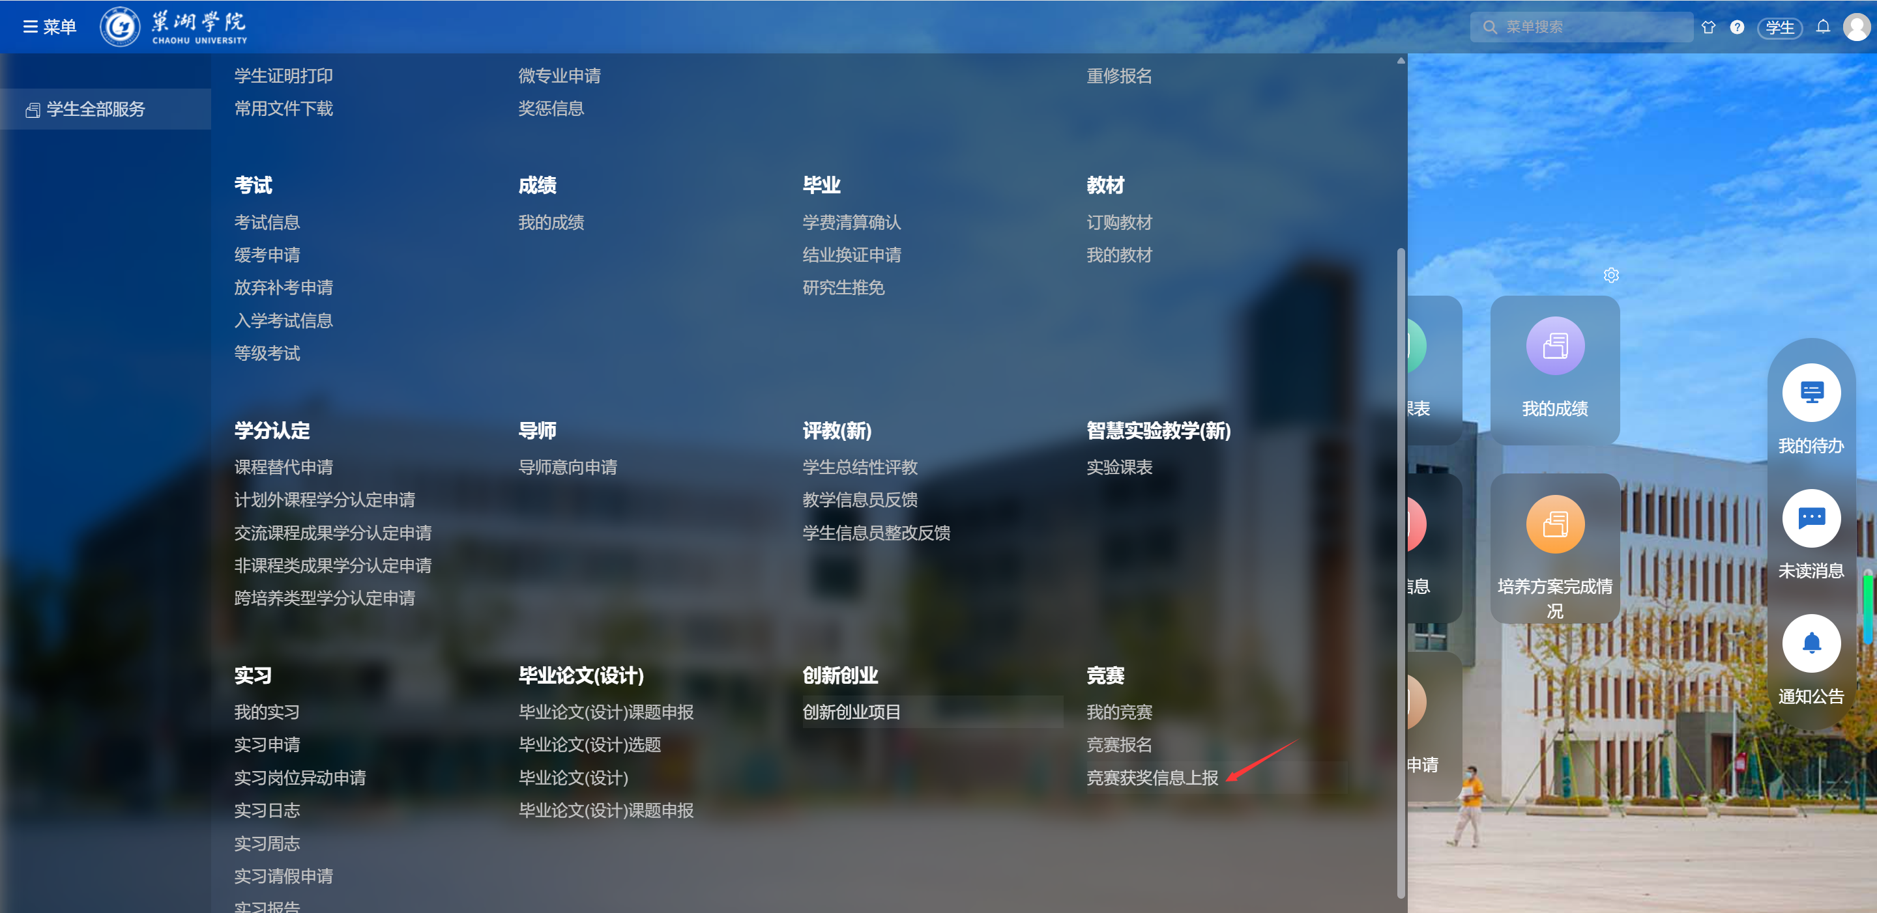

## 竞赛获奖信息上报

1）菜单导航：点击页面左上角的菜单按钮，展开后选择“竞赛获奖信息上报”。

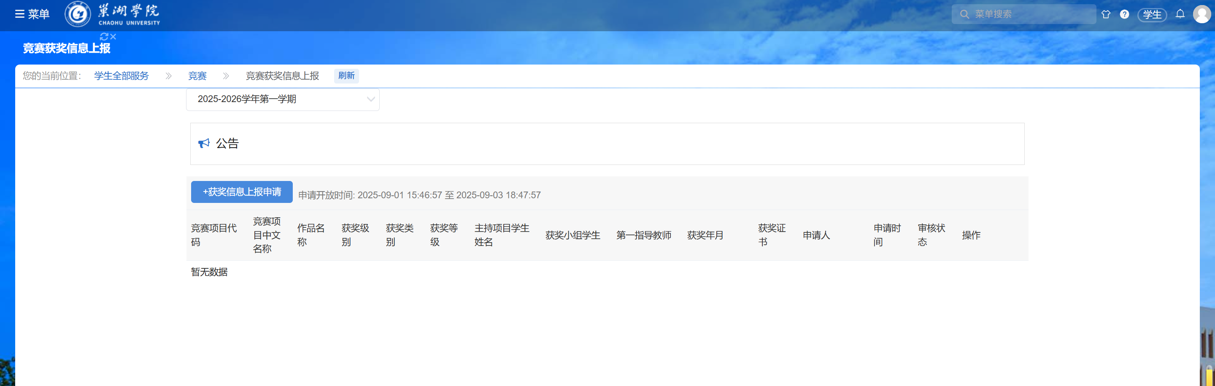

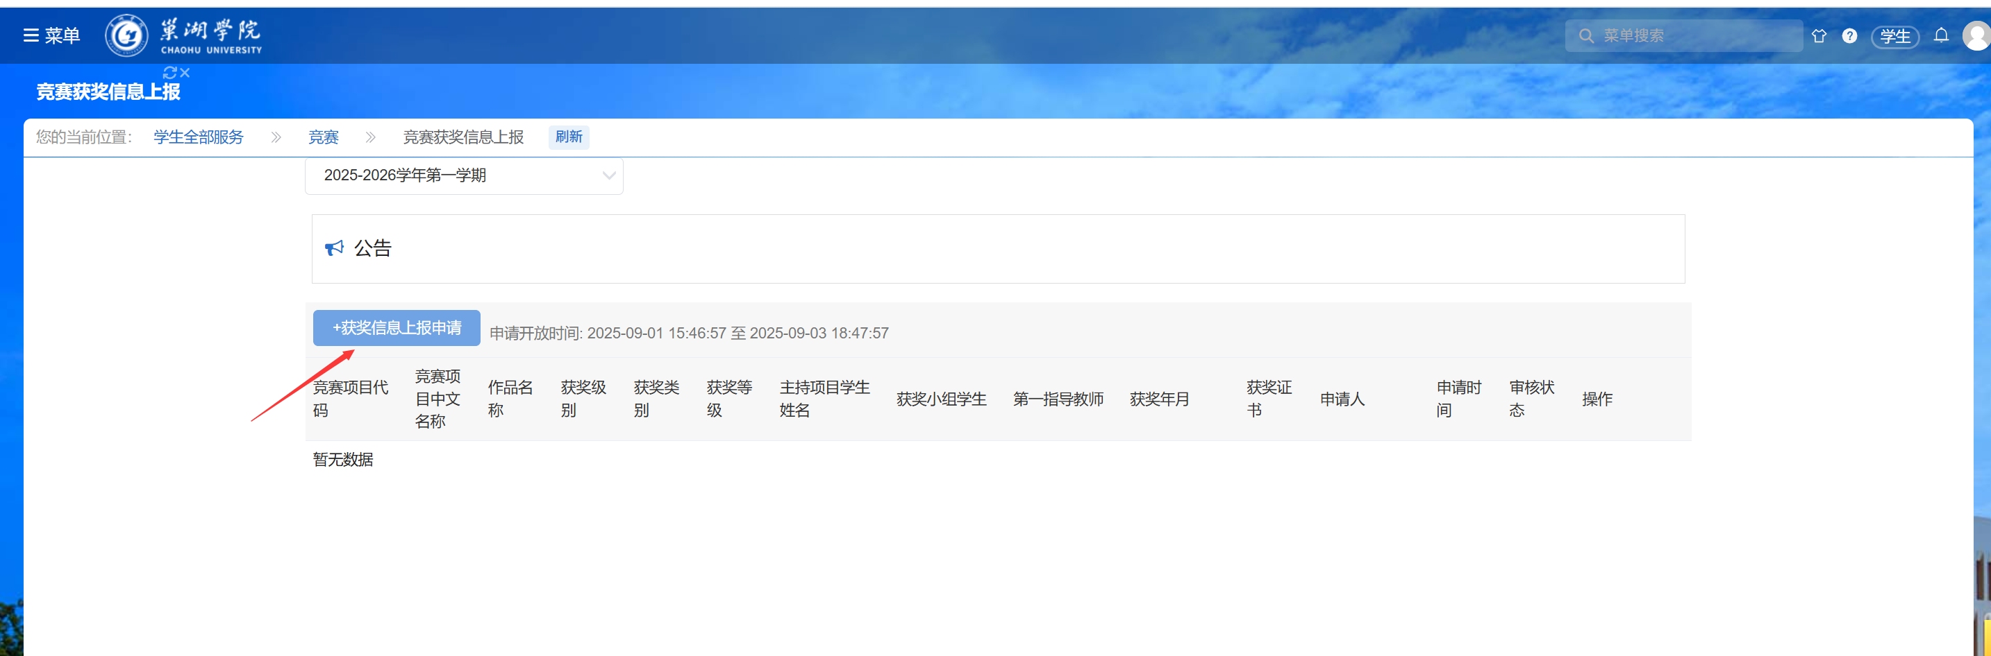

2）填写项目基本信息：按照提示依次填写竞赛获奖基本信息表单中的各项内容，标星项为必填字段。

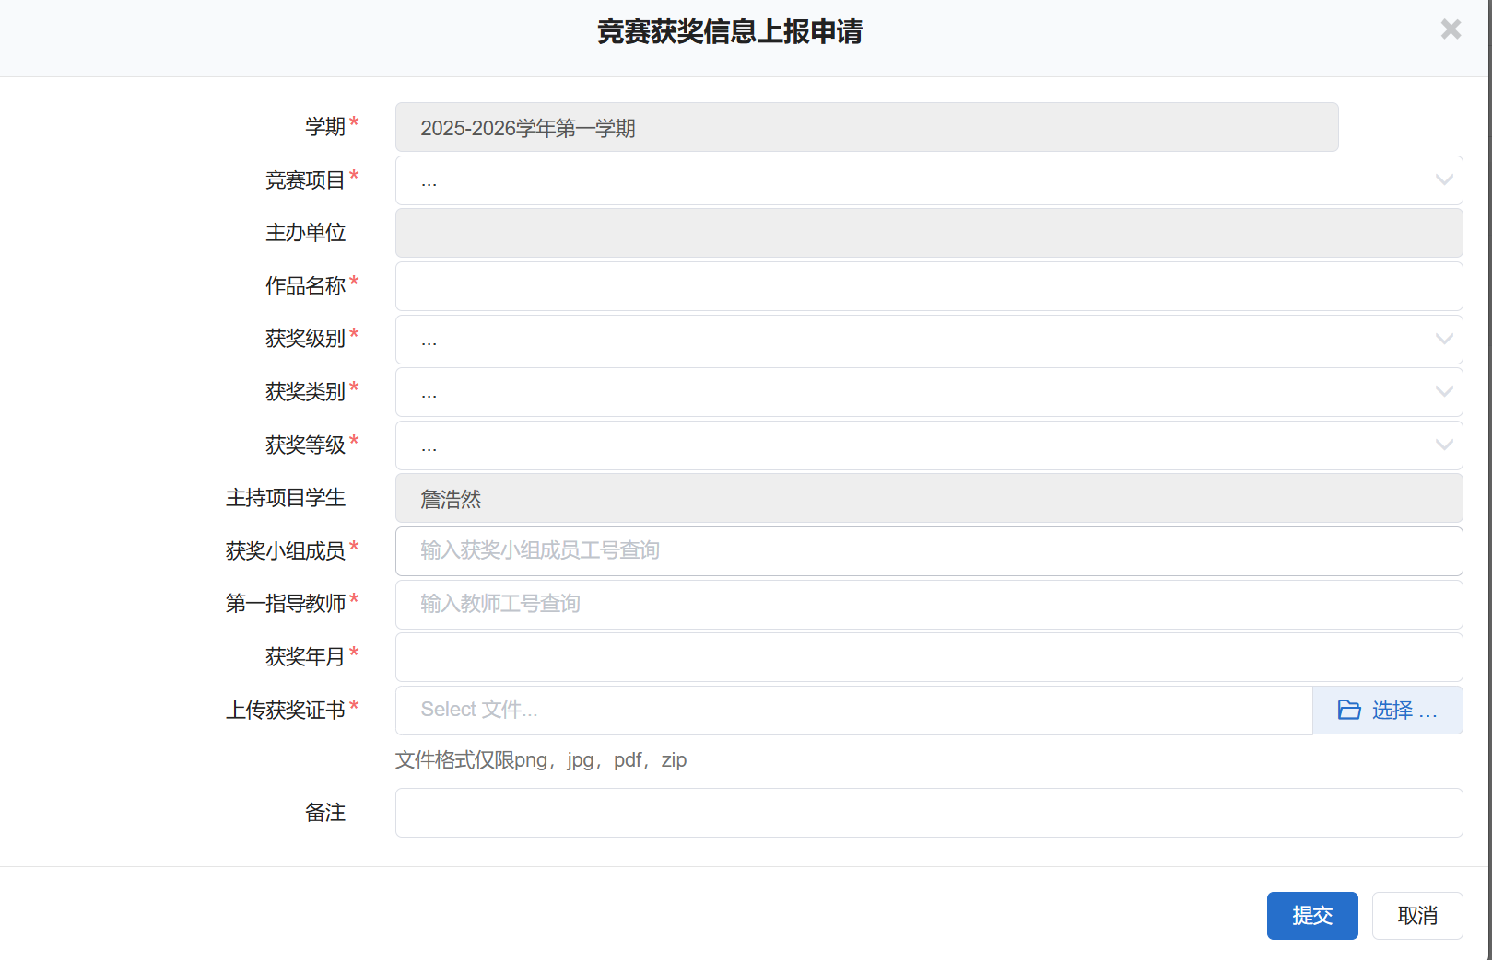

3）点击“提交”。

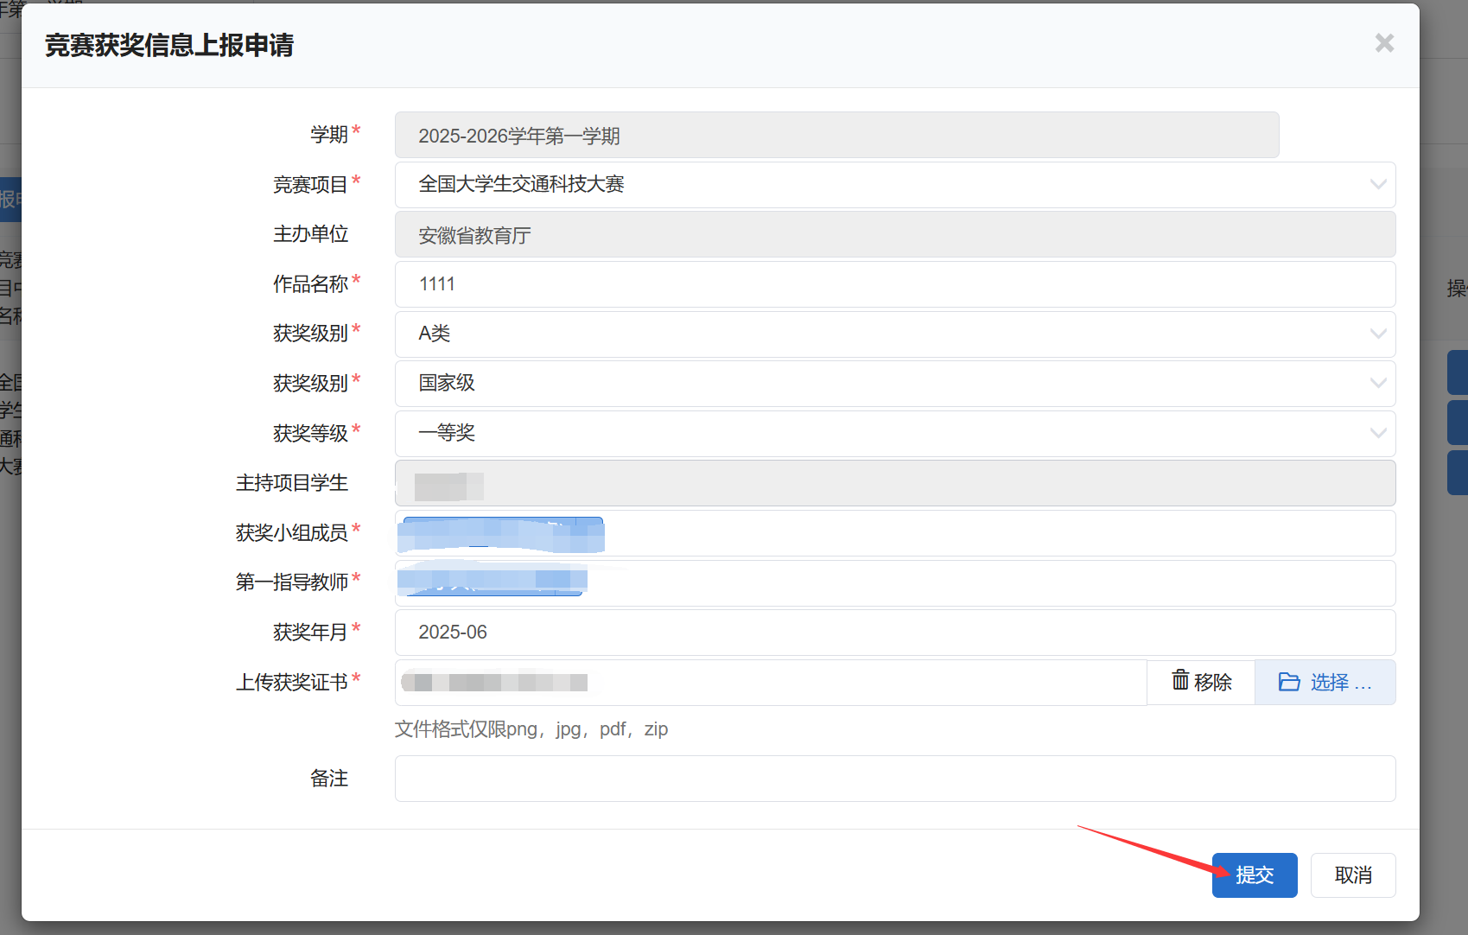

4.审核进度查看：提交后，如需修改可撤回申请；点击详情可查看各阶段审核进度。

